HOẠT ĐỘNG KỶ NIỆM 89 NĂM NGÀY THÀNH LẬP HỘI LIÊN HIỆP PHỤ NỮ VIỆT NAM (20/10/1930 – 20/10/2019)
Hướng tới kỷ niệm 89 năm ngày thành lập Hội Liên hiệp Phụ nữ Việt Nam, chiều ngày 19 tháng 10 năm 2019, Công đoàn trường THPT Nguyễn Đức Thuận đã tổ chức Giải Cầu lông cho cán bộ, giáo viên, nhân viên trong trường. Tất cả các đồng chí cán bộ, giáo viên, nhân viên đều tham gia nhiệt tình, tạo nên không khí vui tươi, thoải mái trên tinh thần đoàn kết, trách nhiệm.
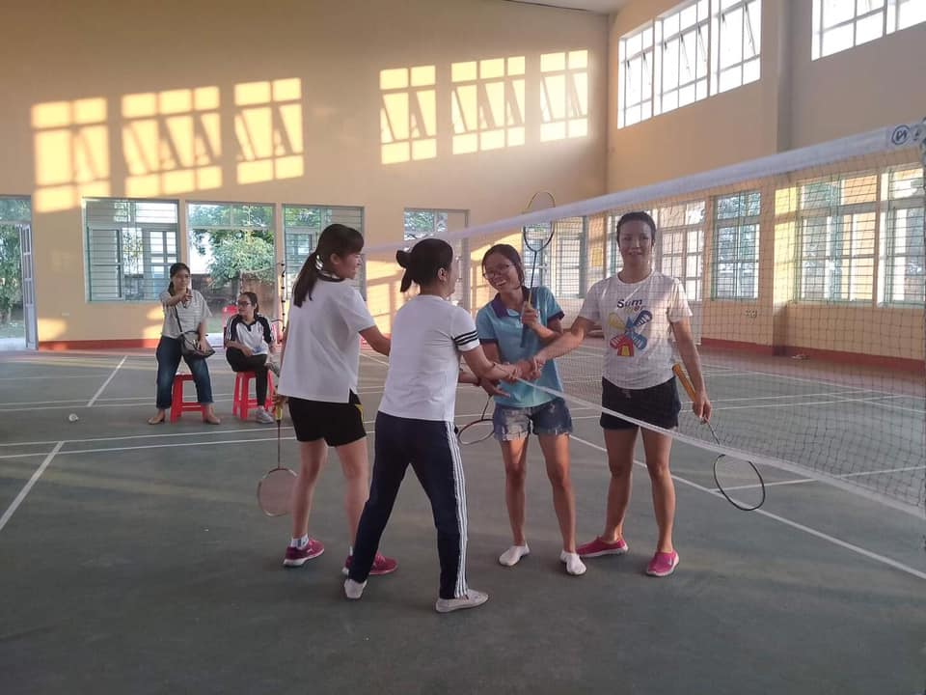
Giao hữu trước giờ thi đấu
Bên cạnh các giải chính thức, còn có sự tham gia của các cặp đôi giữa giáo viên trong trường với các đồng chí đang công tác ở các đơn vị khác.
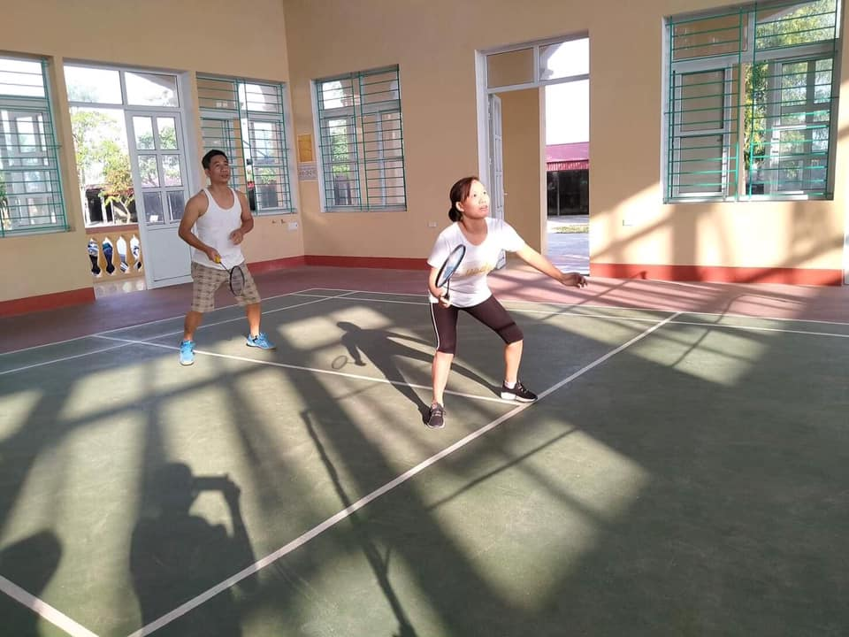 | 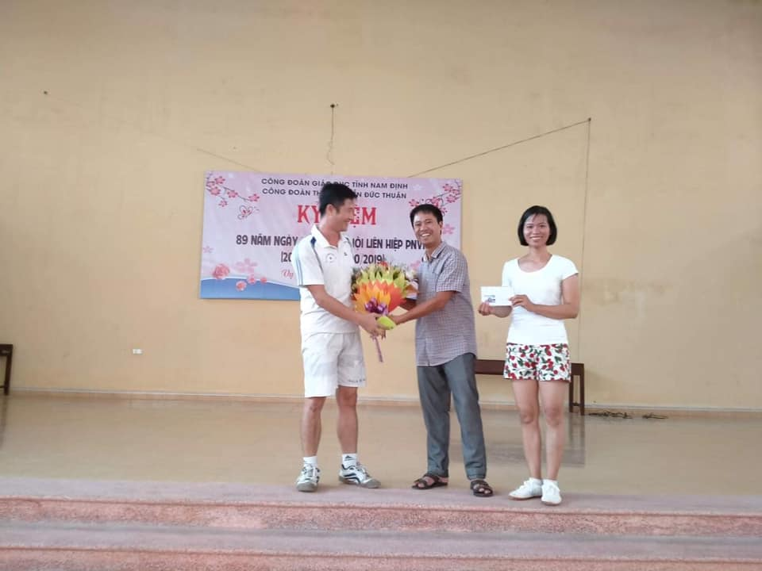

Kết thúc trận thi đấu, Ban Tổ chức đã tiến hành trao giải ở các nội dung đăng ký.

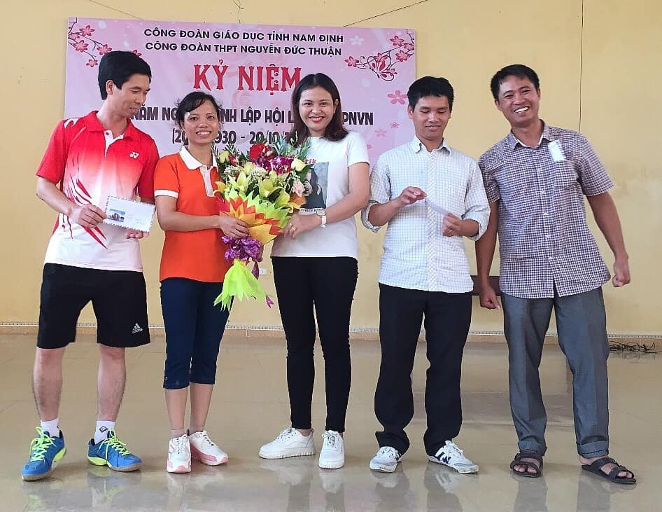Giải Nhất, Nhì đôi nam – nữ
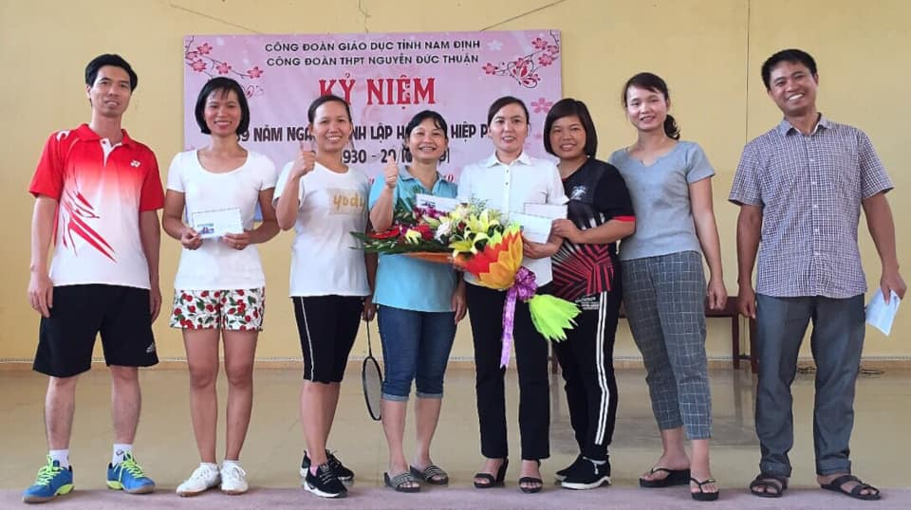
Giải Khuyến khích đôi nữ

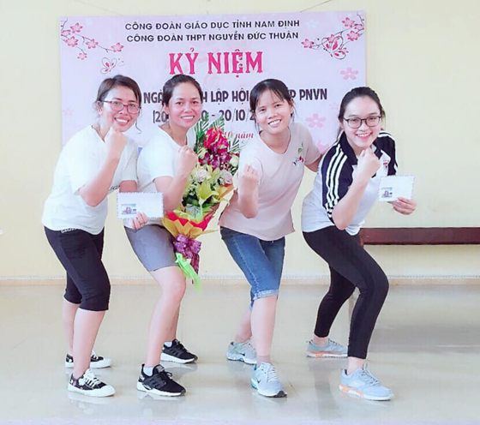
Đồng giải Ba đôi nữ
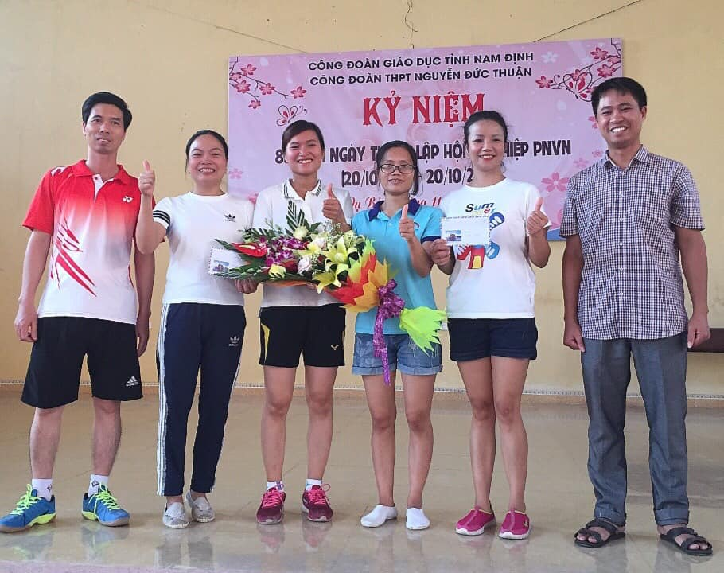
Giải Nhất, Nhì đôi nữ
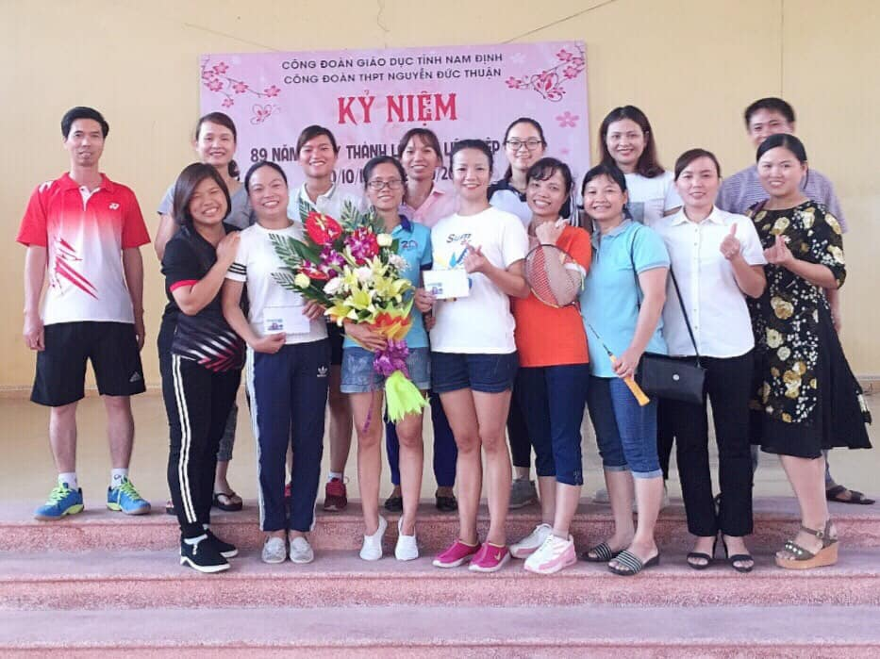

Đây là hoạt động có ý nghĩa thiết thực động viên các đồng chí nữ cán bộ, giáo viên, nhân viên nhân dịp kỷ niệm ngày Phụ nữ Việt Nam 20/10/2019 nhằm đẩy mạnh hơn nữa phong trào “Văn hóa, thể dục thể thao” rèn luyện sức khỏe góp phần thực hiện có hiệu quả cuộc vận động “Học tập và làm theo tư tưởng, đạo đức, phong cách Hồ Chí Minh”.

